INDICAÇÃO Nº 999/2014

Sugere ao Poder Executivo Municipal limpeza e desentupimento da rede de água pluvial localizada na Rua Antônio Bueno Penteado nº 08, Santa Luzia, neste município.

Excelentíssimo Senhor Prefeito Municipal,

Nos termos do Art. 108 do Regimento Interno desta Casa de Leis, dirijo-me a Vossa Excelência para sugerir que, por intermédio do Setor competente, seja realizada limpeza e desentupimento da rede de água pluvial, localizada na Rua Antônio Bueno Penteado nº 08, Santa Luzia, neste município.

Justificativa:

Segundo moradores das proximidades, a galeria esta entupida o que provoca transtornos aos moradores. Os mesmos pedem que a mesma seja limpa.

Plenário “Dr. Tancredo Neves”, em 07 de março de 2.014.

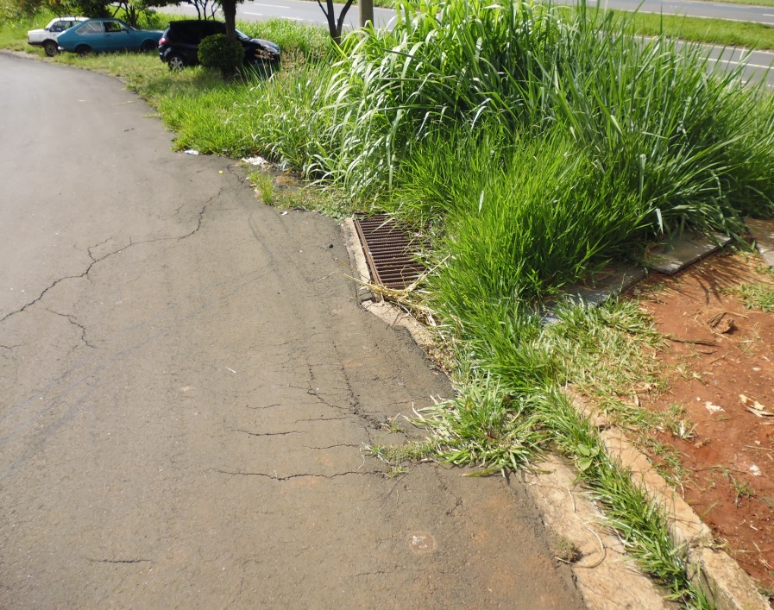

Celso Ávila

Vereador

